浙江工业大学计算机学院毕业论文（设计）中期总结及检查表

班 级 | 2019软件工程（中外合作办学）03 |  |  | 学生姓名 | 卫晨超 |  | 总进程 |  | 2022年 12月 27日 至 2023年 6月 9日
毕业设计题目 |  | Design and Implementation of Mobile Phone Album Management System
企业指导老师 |  | 无 |  |  |  |  |  | 校内指导老师 |  | 李小薪
已经完成的工作描述
- 进行系统的架构设计，决定使用idea与JAVA语言来编写程序
- 完成部分电脑服务端的代码块的编写
- 完成对相片相关数据的获取
- 实现相册及其相关数据保存在MySQL数据库中
实际工作进度完成情况
阶段进度完成情况  百分比 |  |  | 80% |  |  | 总进度完成情况  百分比 |  |  |  |  | 40%
存在的主要问题
- 编码过程中出现的大大小小的bug有待解决
- 如何实现手机端与电脑端的数据同步的问题有待解决
- 如何获取相片的拍摄地点的问题有待解决
后续工作计划
- 修改编译程序中出现的各类错误
- 使用web服务器来连接手机端与电脑端进行数据同步
- 使用百度地图API根据相片的经纬度来获取相片的拍摄地点
指导老师意见
较好地完成了这一阶段的任务，系统可以正常运行，但系统的易用性还有待提升，尤其是相册的同步功能和相册注释功能等，还不够便捷、易用，还有待于进一步完善。
阶段成绩 |  |  |  |  |  | B
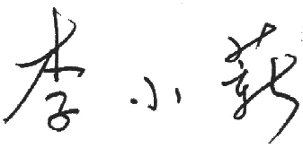
*注：阶段成绩分A、B、C三级：A为全面完成任务、B为完成任务、C为完成任务不好。请指导老师将该阶段成绩记入进程安排与考核表。

指导教师__ _
2023年 4 月 15 日

